新 书 推 荐

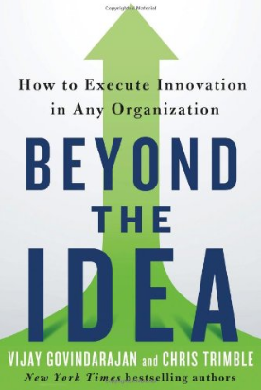
中文书名：《超越思想——如何在任何组织执行创新力》
英文书名：Beyond the Idea: How to Execute Innovation in Any Organization
作 者：Vijay Govindarajan, Chris Trimble
出 版 社：St. Martin's Press
代理公司：ANA
页 数：192页
出版时间：2013年9月
代理地区：中国大陆、台湾
审读资料：电子稿
类 型：经管

内容简介：

《纽约时报》畅销书《反向创新》（Reverse Innovation）和《斯特拉如何拯救了农场》（How Stella Saved the Farm）的作者，将十余年的独家研究提炼成一本简短有力的行动导向书。

如果公司设想创新主要是关乎想法的，公司就会踌躇不前。实际上，想法仅仅是开端。事实上，即使一家公司拥有世界上最好的想法，也一样会面临一个可怕的挑战：它必须在不危害今天生意的前提下，创建未来的生意。

维杰伊·戈文达拉扬和克里斯·特里布尔是成功创新管理的世界领导权威。在《超越思想》一书中，他们将十几年的研究和洞察提炼成一本具有实用性并且便于理解的指导性手册，它可以为那些负责创新的高管、经理人、、顾问、项目负责人、团队等提供宝贵的指导。

通过具体的行动步骤，《超越思想》一书扩展了维杰伊·戈文达拉扬和克里斯·特里布尔的寓言故事书《斯特拉如何拯救了农场》中简练的概念见解。《超越思想》一书准确再现：

如何建立一支具有独特结构的团队，它可以同时创建新事物并且维持现有局面。
将任何创新计划当做严格的试验进行管理。
创建三个不同的模型，从而将思想转化为行动。

对于任何一家认为创新从来是也将一直是长期成长与保持活力关键的企业而言，《超越思想》一书必不可少。

作者简介：
维杰伊·戈文达拉扬（Vijay Govindarajan），达特茅斯大学塔克商学院的国际经济学教授。在最近的全球管理思想家排名中，维杰伊·戈文达拉扬排名第三。

克里斯·特里布尔（Chris Trimble），任教于塔克商学院，他为许多顶尖公司做过顾问。他与维杰伊·戈文达拉扬共同创作了《纽约时报》畅销书《反向创新》和《斯特拉如何拯救了农场》。

媒体评价：
“本书以一种简单易懂的风格创作，对于帮助任何规模的公司以相对较小的风险来完成创新任务，本书都非常具有实用价值。”
----《出版者周刊》（Publisers Weekly）

谢谢您的阅读！
请将反馈信息发至：尹楠（Lillian Yin）
安德鲁·纳伯格联合国际有限公司北京代表处
北京市海淀区中关村大街甲59号中国人民大学文化大厦1705室
邮编：100872
电话：010-82504206
传真：010-82504200
Email：Lillian@nurnberg.com.cn
网址：http://www.nurnberg.com.cn
微博：http://weibo.com/nurnberg
豆瓣小站：http://site.douban.com/110577/

